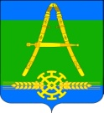
Совет
Александровского сельского поселения
Усть-Лабинского района
Четвертого созыва

Р Е Ш Е Н И Е
от 14.11.2023 г. № 1
х. Александровский Протокол № 74

Об утверждении схемы многомандатных избирательных округов
для проведения выборов депутатов Совета Александровского сельского
поселения Усть-Лабинского района

Руководствуясь статьей 18 Федерального закона от 12 июня 2002 года № 67-ФЗ «Об основных гарантиях избирательных прав и права на участие в референдуме граждан Российской Федерации», статьей 14 Закона Краснодарского края от 26 декабря 2005 года № 966-КЗ «О муниципальных выборах в Краснодарском крае», в соответствии с Уставом Александровского сельского поселения Усть-Лабинского района, на основании Решения Территориальной избирательной комиссии Усть-Лабинская № 56/351 от 03 ноября 2023 года «Об определении схемы избирательных округов по выборам депутатов Совета Александровского сельского поселения Усть-Лабинского района», Совет Александровского сельского поселения Усть-Лабинского района решил:

1.Утвердить схему и описание границ многомандатных избирательных округов для проведения выборов депутатов Совета Александровского сельского поселения Усть-Лабинского района (приложения №1, 2).
2.Наделить каждого избирателя в многомандатных избирательных округах по выборам депутатов Совета Александровского сельского поселения следующим числом голосов – 6.
3. Опубликовать схему многомандатных избирательных округов по выборам депутатов Совета Александровского сельского поселения Усть-Лабинского района не позднее чем через пять дней после их утверждения.
4.Признать утратившим силу решение Совета Александровского сельского поселения Усть-Лабинского района от 23.12.2013 года № 2 (протокол № 55) «Об утверждении схемы избирательных округов по выборам депутатов Совета Александровского сельского поселения Усть-Лабинского района».
5. Контроль за выполнением настоящего решения возложить на главу Александровского сельского поселения Усть-Лабинского района Харько Н.Н.
6. Общему отделу администрации Александровского сельского поселения Усть-Лабинского района (Слесаренко) опубликовать настоящее решение в районной газете «Сельская Новь».
7. Решение вступает в силу с момента его опубликования.

Глава Александровского сельского
поселения Усть-Лабинского района Н.Н. Харько

ПРИЛОЖЕНИЕ №1
УТВЕРЖДЕНО
решением Совета Александровского
сельского поселения
Усть-Лабинского района
от 14.11.2023г. № 1
Протокол № 74

ОПИСАНИЕ ГРАНИЦ
избирательных округов по выборам депутатов Совета Александровского сельского поселения Усть-Лабинского района

Численность избирателей зарегистрированных на территории Александровского сельского поселения Усть-Лабинского района 2446 человек.
Количество депутатских мандатов - 12 Количество избирательных округов - 2
в том числе:
шестимандатных - 2

Александровский шестимандатный избирательный округ № 1
В границах: хутор Александровский, хутор Пятихатский.
В территорию избирательного округа входят избирательный участок:
№ 56-26 – здание: МКУК «КДЦ «Александровский» Александровского сельского поселения Усть-Лабинского района, адрес: 352316, х. Александровский, ул. Красная, 38, телефон (86135) 75-0-52, численность избирателей – 1183 человек.

Александровский шестимандатный избирательный округ № 2
В границах: хутора Согласный, хутора Финогеновский, хутора Неелинский, хутор Красный, хутор Новониколаевка, хутор Семеновка.
В территорию избирательного округа входят избирательные участки:
№ 56-24 – здание: МБОУ СОШ № 21 муниципального образования Усть-Лабинский район, адрес: 352314, х. Красный, ул. Школьная,1, телефон (86135) 75-6-32, численность избирателей – 865 человек;
№ 56-27 – здание: ФАП х. Согласный, адрес: 352318, х. Согласный, ул. Комсомольская, 34 А, телефон (86135) 79-4-46, численность избирателей – 398 человек.

Глава
Александровского сельского
поселения Усть-Лабинского района Н.Н. Харько

ПРИЛОЖЕНИЕ №2
УТВЕРЖДЕНО
решением Совета Александровского
сельского поселения
Усть-Лабинского района
от 14.11.2023г. № 1
Протокол № 74

СХЕМА
избирательных округов по проведению выборов депутатов Совета
Александровского сельского поселения Усть-Лабинского района

Александровский шестимандатный избирательный округ - №1
Александровский шестимандатный избирательный округ - №2

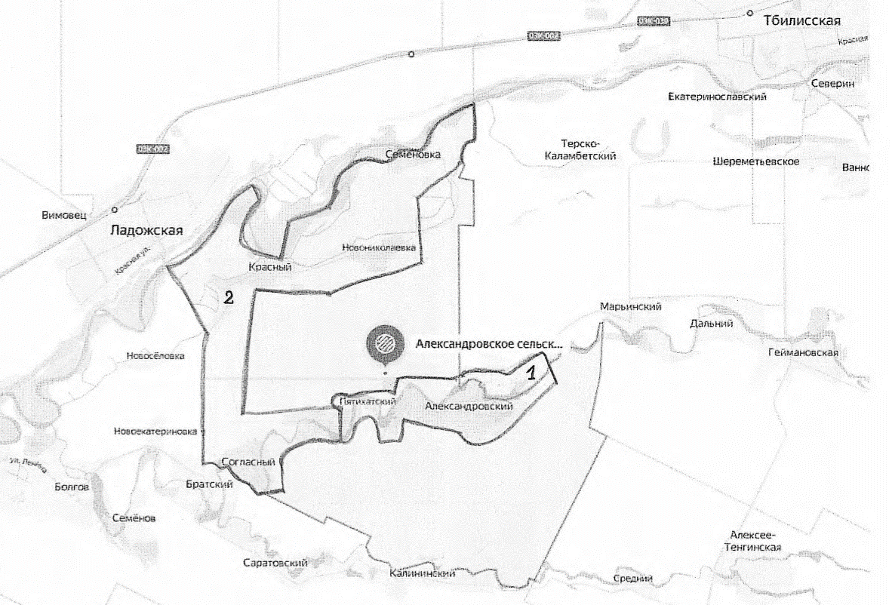

Глава
Александровского сельского
поселения Усть-Лабинского района Н.Н. Харько

